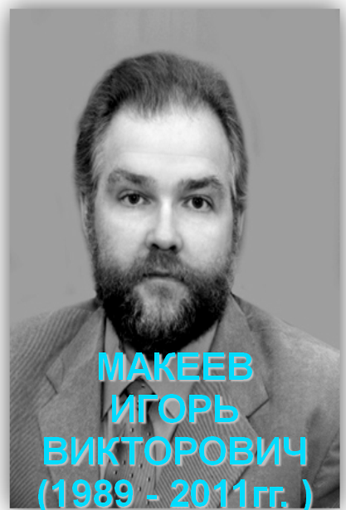
МАКЕЕВ ИГОРЬ ВИКТОРОВИЧ (1962-2011 годы жизни)
заслуженный работник образования Республики Марий Эл
Родился 2 мая 1962 г. в г. Гусев Калининградской области в семье военнослужащих. После успешного окончания школы, обучался на историко-филологическом факультете Марийского государственного университета. Позднее на дефектологическом факультете Московского государственного открытого педагогического института.
Трудовую деятельность начал в 1983 г. в Ленинском РК ВЛКСМ г. Йошкар-Олы на должности заместителя секретаря комитета ВЛКСМ Марийского Государственного университета.
Игорю Викторовичу была уготована жизнь педагога и учителя, наставника и помощника, друга и Настоящего Человека. Его природный талант в полной мере открылся в работе с детьми, чьё развитие и обучение нуждалось в особой педагогической заботе, чуткости.
С мая 1989 года и до самой смерти Макеев И. В. был бессменным директором Йошкар-Олинской «Специальной (коррекционной) школы № 25» (ныне ГБОУ Республики Марий Эл «Школа № 1 г. Йошкар-Олы»).
Уроки Игоря Викторовича не были похожи один на другой. Что это были за уроки! В классе тишина. И в этой тишине звучал завораживающий голос учителя. Слушая его, возникало такое чувство, что ты сам очевидец исторических событий, все было интересно и познавательно. Как же не запомнить уроки истории, уроки патриотизма, уроки жизни! Человек с ярко выраженной гражданской позицией, он мог увлечь и заинтересовать каждого.
За годы профессиональной деятельности был многократно награждён знаками отличия, грамотами Республики Марий Эл и Российской Федерации. Активно участвовал в избирательной системе Республики. Был Председателем Марийского регионального отделения общероссийской общественной благотворительной организации помощи инвалидам «Специальная Олимпиада России».
В памяти коллег, детей и родителей Игорь Викторович останется Человеком и Педагогом, неравнодушным к чужим проблемам, всегда готовым прийти на помощь. Его оптимизм и жизнелюбие приносило радость и придавало сил. Игорь Викторович был счастливым человеком, любящим отцом, чутким педагогом-дефектологом, заботливым руководителем.
Спасибо Игорю Викторовичу за пример, каким надо быть в жизни и в работе, он был для нас эталоном человека, педагога и друга.

